冲孔模拆卸
双击斯沃装配仿真软件，进入登录界面：
1：语言栏选中中文简体
2：选中单机版，下拉条选中冲孔模，加密选项选中机器加密
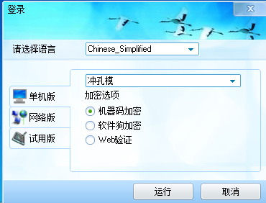
进入软件如下：
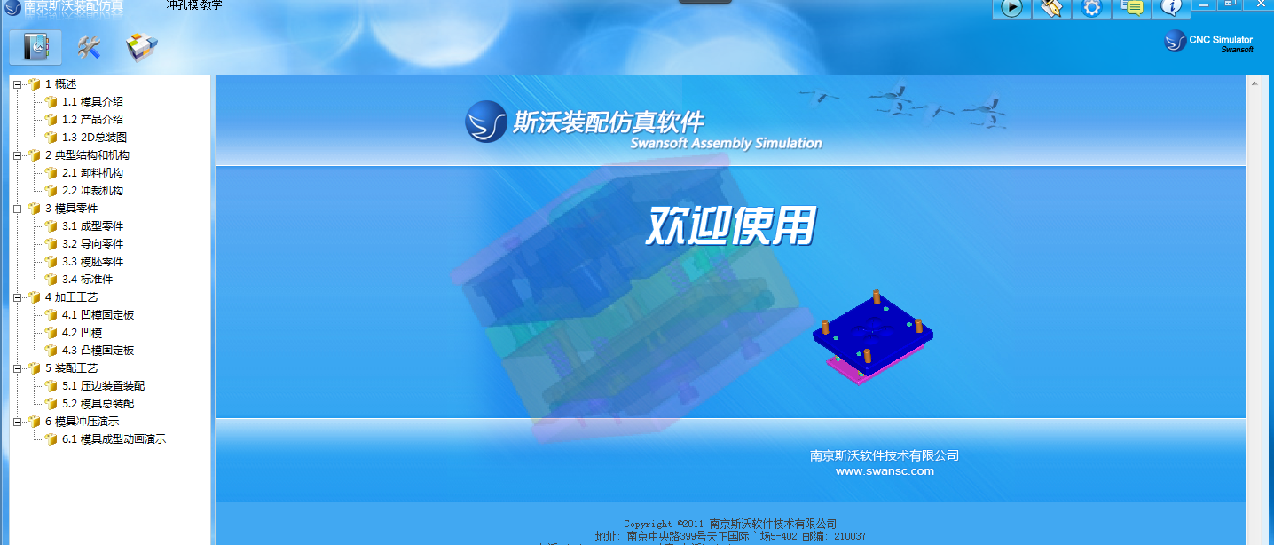
软件左上角分别为
1：教学模式
2：实操模式
3：结构爆炸
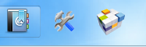
选中2实操模式
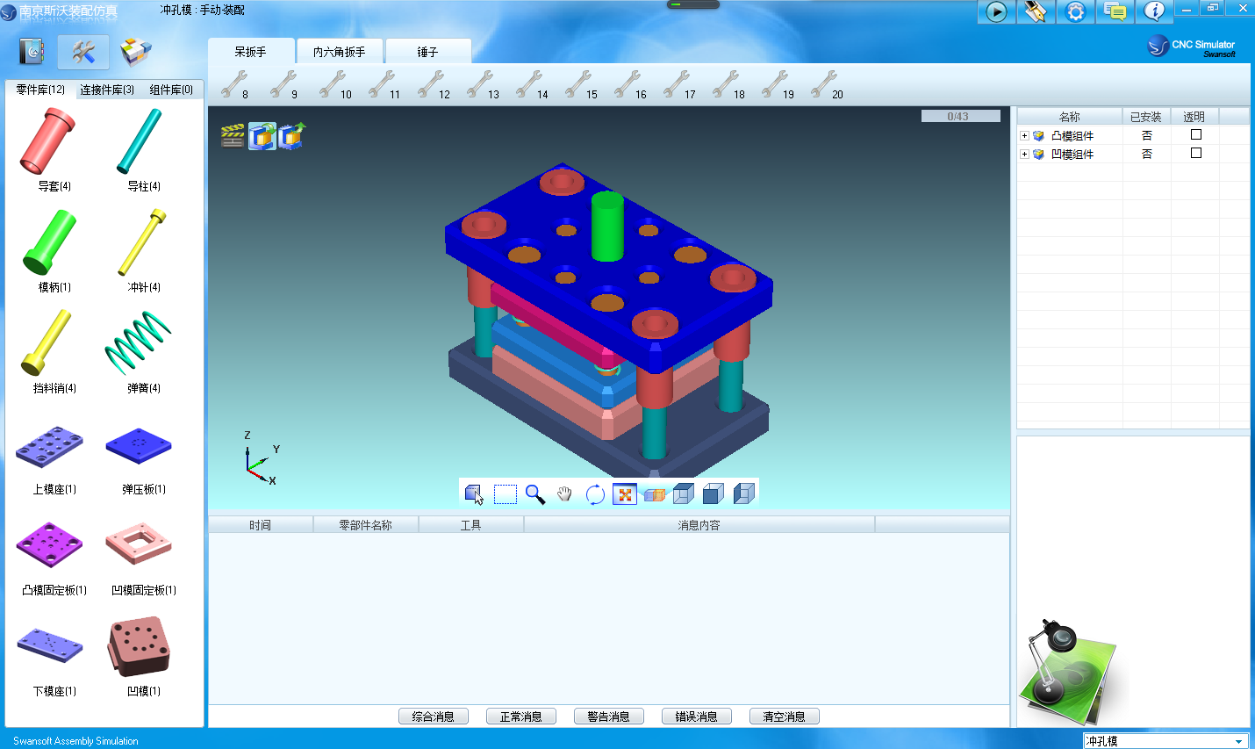
在正中间显示左上角分别为
1：动画拆卸
2：装配
3：拆卸
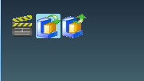
选中拆卸，如下图
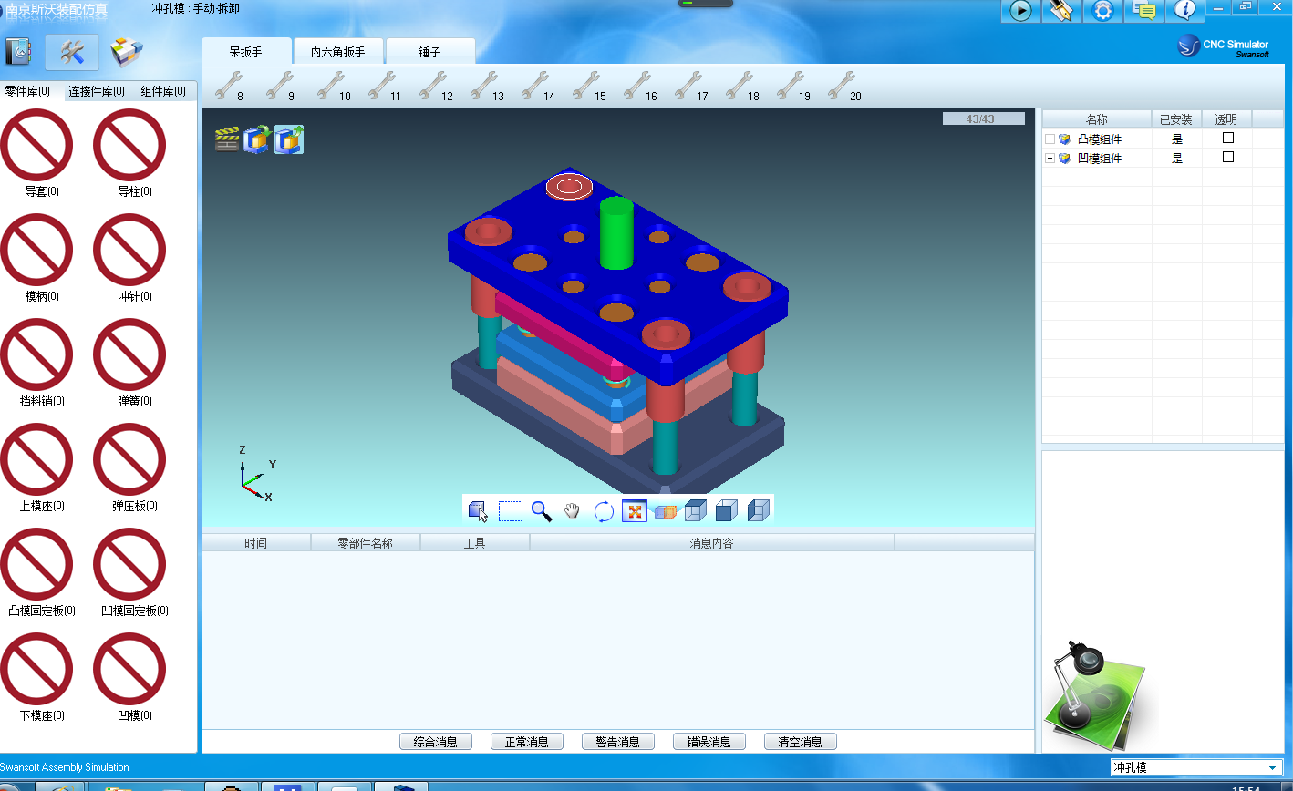一：拆卸工具
1：呆扳手
2：内六角扳手
3：锤子
选中指定工具放在指定部件上右键即可完成拆卸。
拆卸工具位于软件正上方：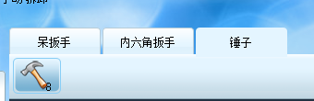
二：对冲孔模的移动，旋转，平移等操作
从左至右分别为：
1：拾取
2：局部放大
3：缩放
4：平移
5：旋转
6：自适应
7：透明
8：顶视图
9：前视图
10：左视图
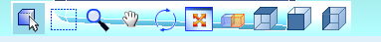
通过选中相应按钮可以对冲孔模进行平移，旋转，放大，缩小等操作。
三：正中间下方为错误警告信息提示
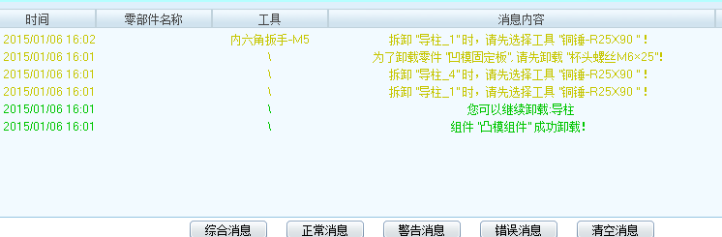
操作错误可以通过观察提示信息进行正确操作，显示信息会提示下一步正确操作。

四：拆卸步骤
选中相应工具按指定顺序放在指定部件上右键即可拆卸。
1：鼠标放在上模座组件上，右键即可拆卸
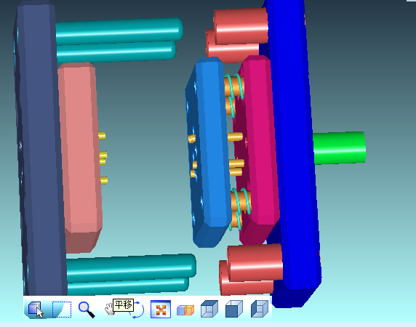

2：在拆卸工具中选中锤子，右键拆卸导柱
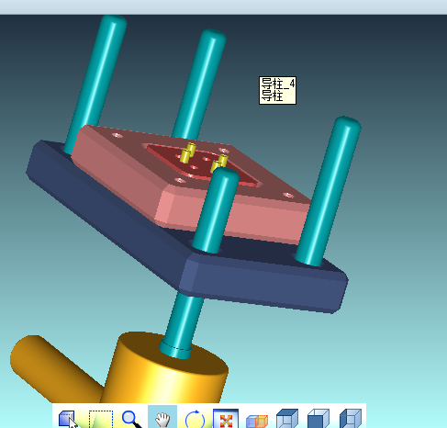

3：在拆卸工具中选中内六角扳手型号5，拆卸杯头螺丝M6*25
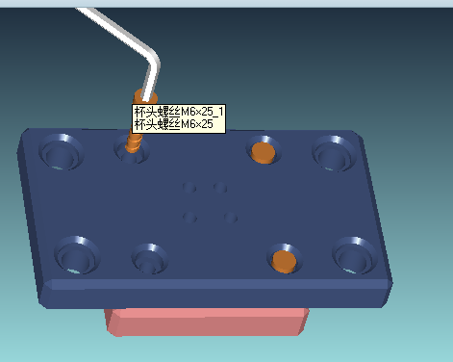
4：鼠标放在下模座上右键拆除
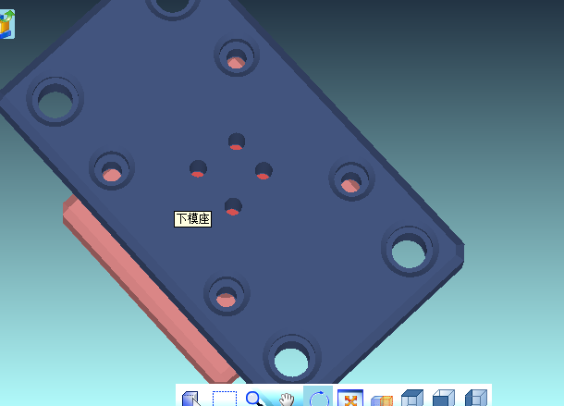
5：鼠标放在凹模型芯组件上右键拆除
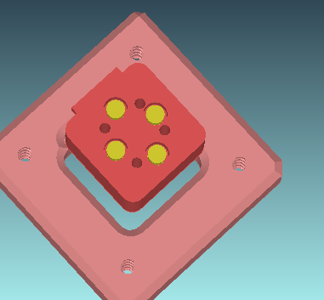
6：右键拆除凹模固定板
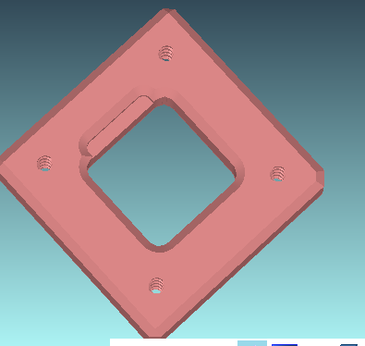

点击左上角组件库：
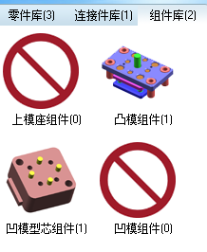
选中凸模组件
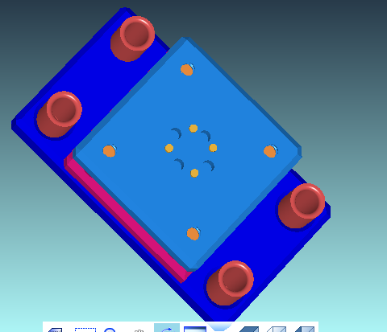
1：用内六角扳手型号6拆卸塞打螺丝M10*30
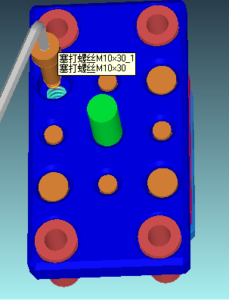
2：右键拆卸弹压板

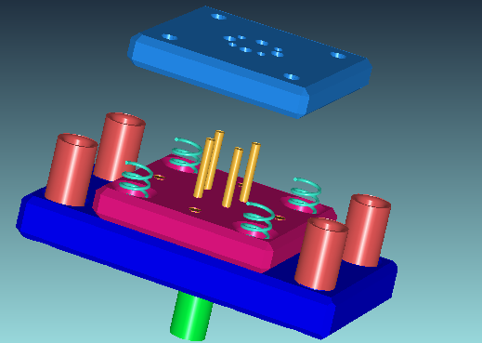
3：右键拆卸弹簧
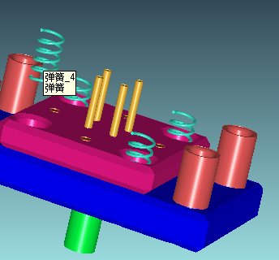
4：用锤子拆卸导套
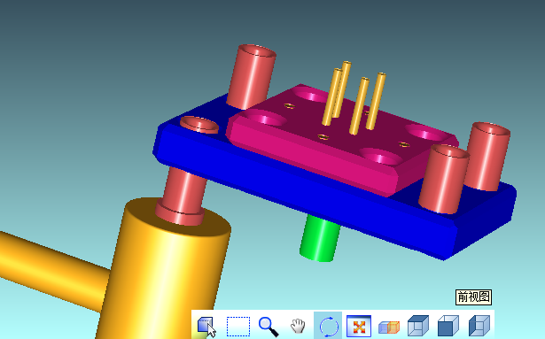
5：用内六角扳手型号5拆卸杯头螺丝M6*20
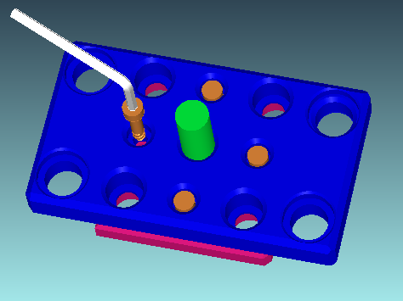
6：右键拆卸上模座组件

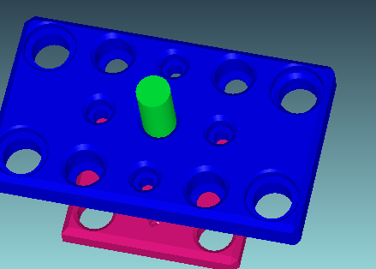
7：用锤子拆卸冲针
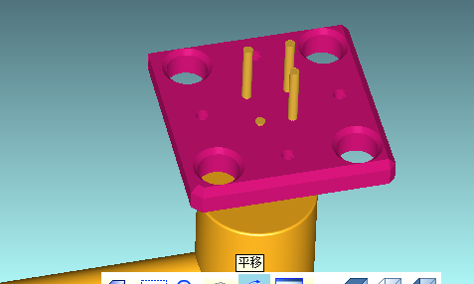
8：右键拆卸凸模固定板
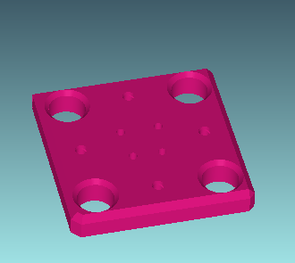
在组件库中选中上模座组件
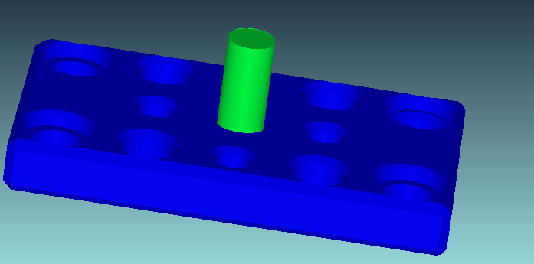
1：用锤子拆卸模柄
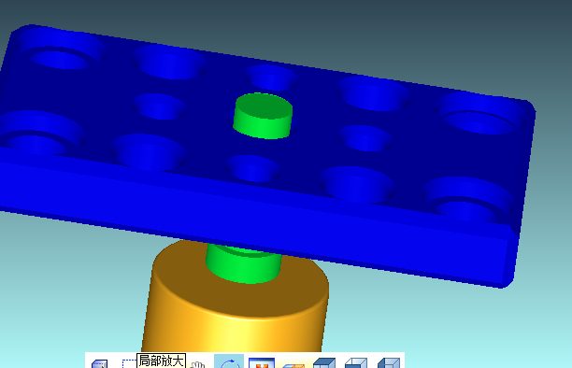
2：右键拆卸上模座
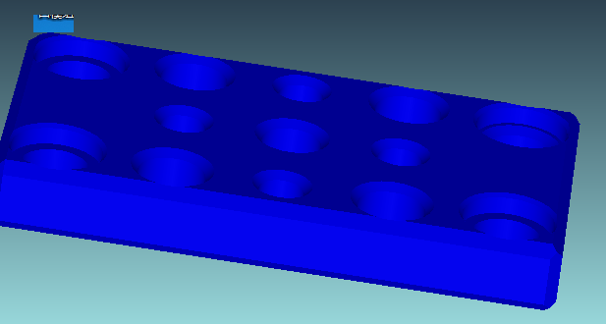
在组件库中选中凹模型芯组件
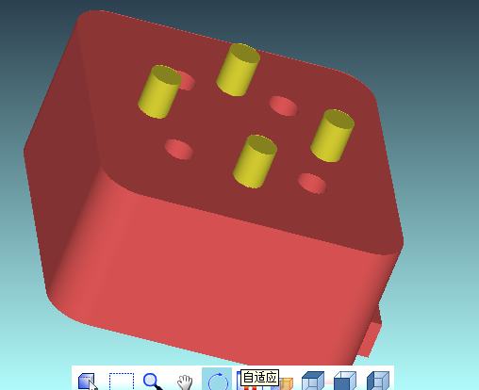
1：用锤子拆卸挡料销
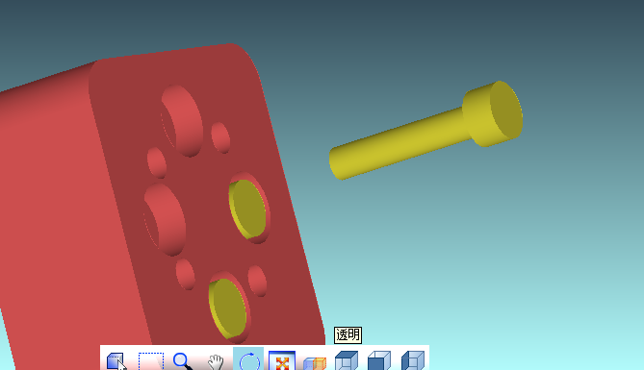
2：右键拆卸凹模
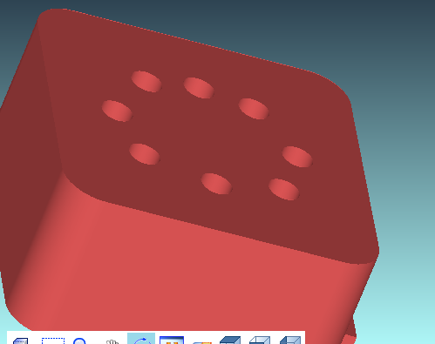
拆卸完毕，所有拆卸的零件都在左侧零件库和连接件库中。

冲孔模装配
装配过程是拆卸过程的逆过程，按拆卸步骤的你顺序即可完成，选中指定工具和指定部件左键单击即可完成装配，装配是左键单击，拆卸是右键，另外一定要注意只有需要工具是才选工具，不需要工具的装配一定要去掉工具，装配总体过程是：按指定顺序，选择工具，选择配件，左键单击。
具体流程如下：
1：在左侧零件库中选中凹模，拖到正中间，左键单击
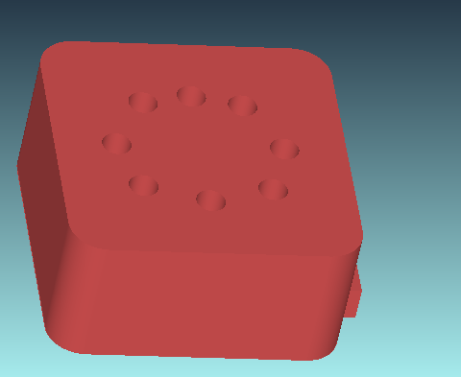
2：在工具栏中选中锤子，在零件库中选中挡料销，放在凹模指定位置，单击左键完成装配
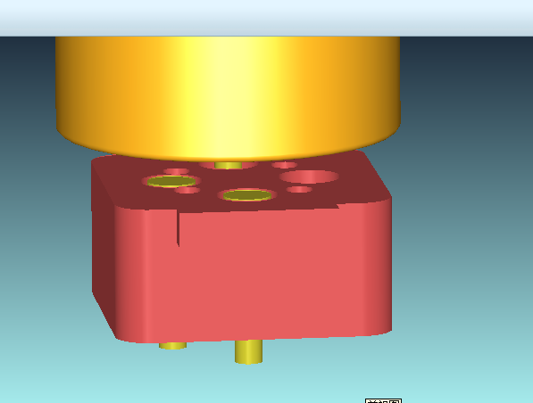
3：去掉锤子，在零件库中选中上模座，左键单击。
接着在工具栏中选中锤子，在零件库中选中模柄，拖到指定位置单击左键完成装配
如下图所示：
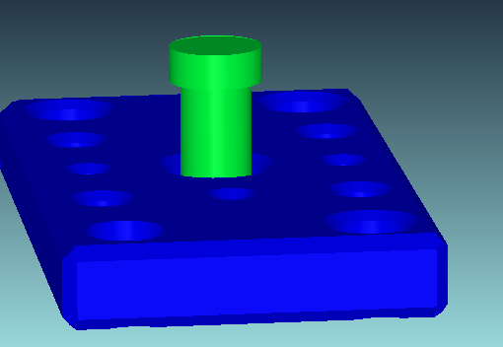

4：，去掉锤子，在零件库中选中凸模固定板，左键单击完成装配
接着选中锤子，选中冲针，拖到指定位置单击左键完成装配
如下图所示：

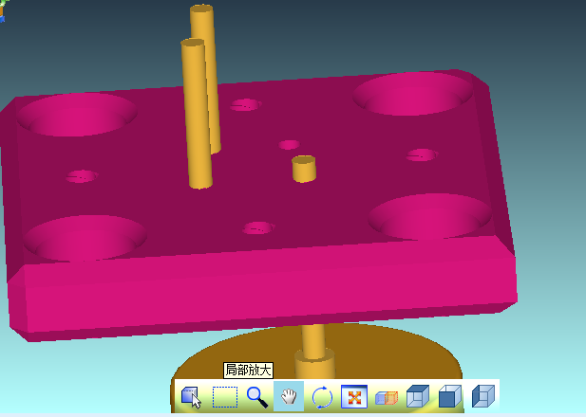

5：去掉锤子，在组件库中选中上模座组件，拖到指定位置单击左键完成装配

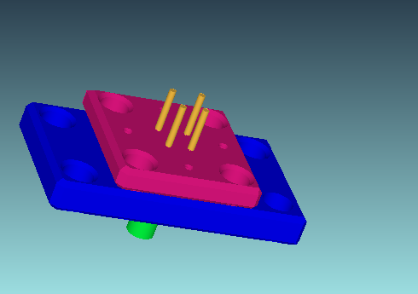
6：在工具栏中选中内六角扳手型号5，在连接件库中选中杯头螺丝M6*20，拖到指定位置单击左键完成装配，如下图所示：
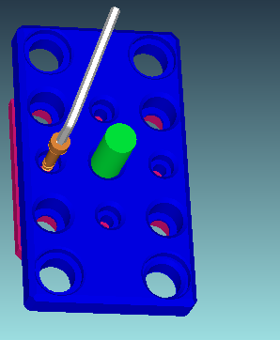
7：选中锤子，选中导套，拖到指定位置完成装配，如下图所示：

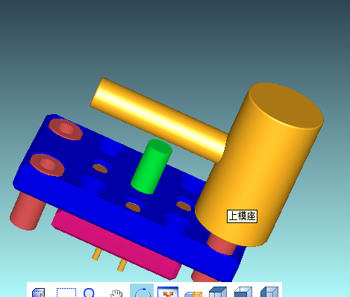

8：去掉锤子，在零件库中选中弹簧，拖到指定位置单击左键完成装配，如下图所示：
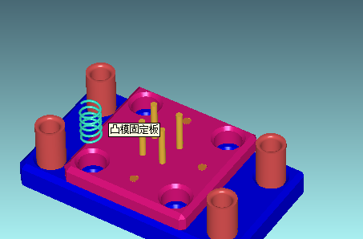
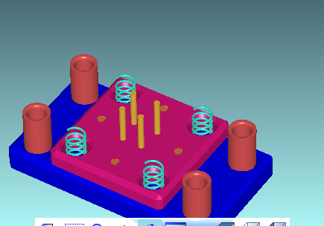

9：在零件库中选中弹压板，拖到指定位置单击左键完成装配，如下图：
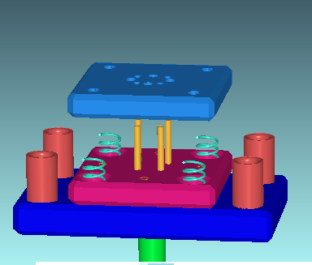
10：选中内六角扳手型号6，选中塞打螺丝M10*30，拖到指定位置单击左键完成装配，如下图：
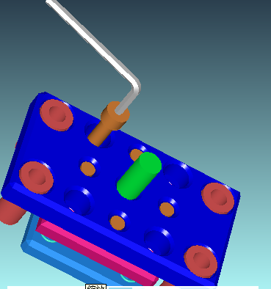

11：去掉内六角扳手，选中凹模固定板，拖到指定位置单击左键
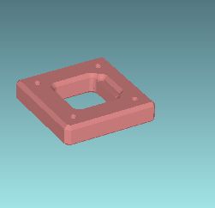
12：在组件库中选中凹模型芯组件，拖到指定位置单击左键，如下图
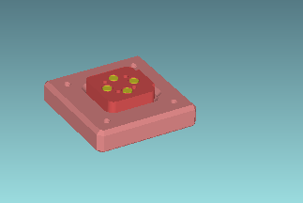
13：在零件库中选中下模座，拖到指定位置单击左键：
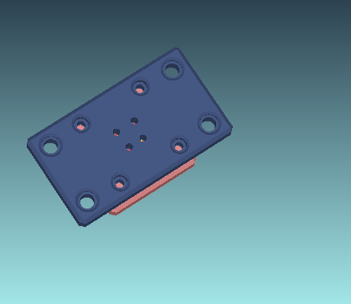
14：选中内六角扳手型号5，选中杯头螺丝M6*25，拖到指定位置单击左键，如下图：
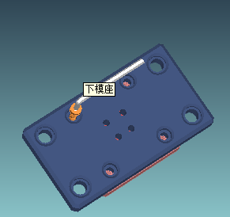

15：去掉内六角扳手，选中锤子，选中导柱，拖到指定位置单击左键，如下图：

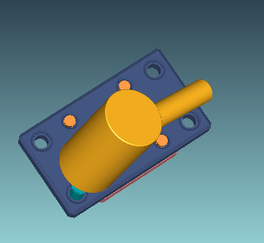

16：去掉锤子，选中下模座组件，拖到指定位置单击左键完成装配，如下图：
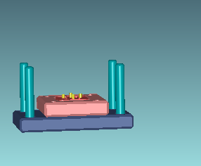

17：在组件库中选中上模座组件，拖到屏幕中间单击左键

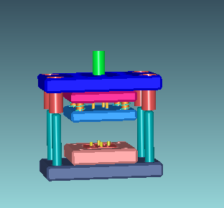

18：装配完成如下图：
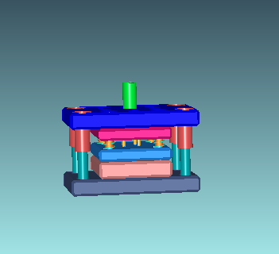

观察组件库都是0，如下图：
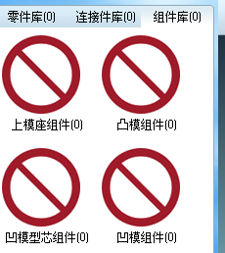

消息栏提示如下：

